**华北水利水电大学大学生暑期社会实践活动**

**简 报**

**第（ 27 ）期**

**社会实践活动领导小组办公室 2018年7月22日**

★纸上得来终觉浅，绿色节能需躬行

★石板岩乡生态文明调查

★微观世界小，创造无限大

★节水护水，我们在行动

纸上得来终觉浅，绿色节能需躬行

——土木与交通学院绿色节能型建筑暑期社会实践队

实践不知不觉间已进入尾声，为了更加全面地了解“绿色节能型建筑”， 7月21日，实践队决定深入工地，实地了解绿色节能型建筑。

上午，我们来到工地，向这里的负责人李经理进行了简单的自我介绍并表明了来意。李经理对队员们的 “绿色行”表示支持与鼓励并欢迎实践队来工地考察。在交流中，他说到：“现代绿色建筑的发展与宣传正需要像你们这样年轻的一代，有激情、有活力。”接着他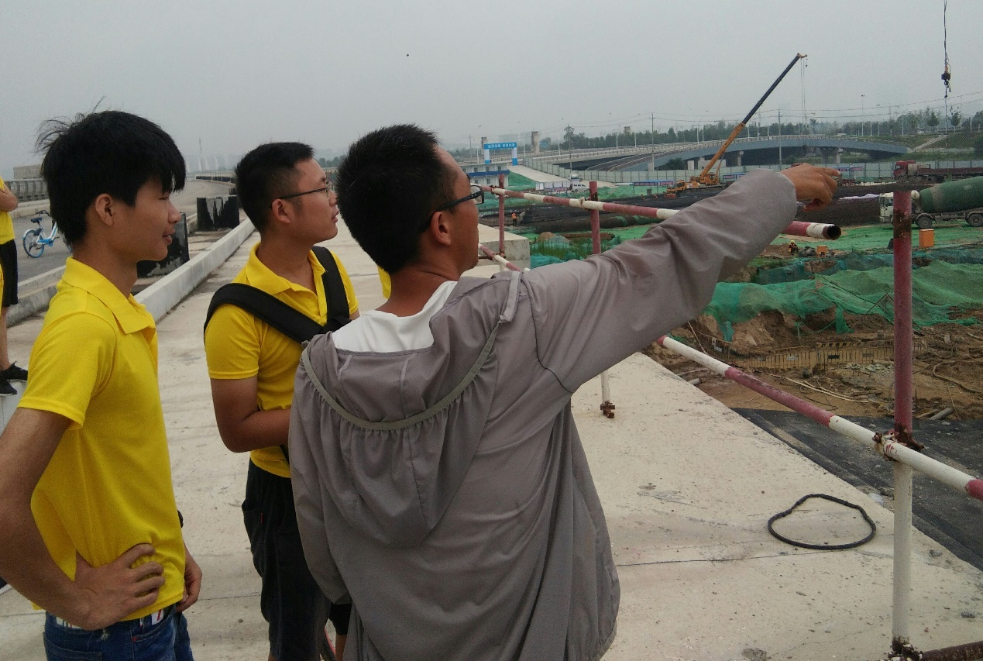给队员们详细地讲解了工地的工程概况，并针对实践队宣讲方面提了很多专业性的宝贵意见，对稍后的参观活动强调了一些安全事项。

绿色我践行，宣扬在心中

稍作休息后，实践队在李经理的带领下，对工地建筑垃圾处理，空气质量、以及 PM2.5、PM10等含量进行了观察和测量。在考察过程中，我们了解到，为了减少扬尘污染，减轻PM2.5，施工工地除尘设备是24，且在未施工但已开挖的部分，用绿网覆盖；运送渣土的车辆都要经过除尘处理，路边也有洒水车进行路面洒水。其次，李经理还表示：“我们施工时时刻刻都尽量控制污染源，以便达到绿色节能的目的，建筑不仅仅是建造完工达到节能减排的要求，而且在建造过程中也要达标，一丝也不能懈怠”。

临别之际，实践队对信息区的工人进行了采访，当问到工作环境时，一位大叔笑着说：“十九大召开以来，我们工地的施工环境也有了很大的变化，各项指标都必须达到才可以开工。”最后，针对施工绿化的遗留问题，实践队根据所学专业知识为负责人李经理提出了相关建议，得到了经理的重视与好评。

纸上得来终觉浅，绿色节能需躬行。此行让宣讲团队对工地的施工情况有了进一步的了解，在接下来的调研期间，队员们将发挥自身专业优势对施工方案进行评估，并提出改善建议，让工地变的更加绿色，为推进城镇化“绿色革命”贡献自己的一份力量。

石板岩乡生态文明调查

——建筑学院美丽中国实践团新时代先锋实践队

7月21日，美丽河南实践团决定对石板岩乡的生态文明进行进一步研究和调查，希望能为治理污水、臭水、黑水贡献一份自己的力量。

我们首先对石板岩太行山上的河流支流进行了调查。环顾四周，可以看到众多溪流十分清澈。从清澈的溪水中可以一眼看到溪底，且水底有水草生长。为进一步确定水源质量，我们用高度透明玻璃瓶对溪水进行取样观察，发现并无多余杂质沉淀，因此不难推断出此地水源水质优良，并没有出现污染现象，调研结果令队员们感到十分欣慰。

调研过溪流之后，队员们来到附近村长，对村民进行了采访与询问，发现村民们保护生态文明意识很强，他们很喜爱河流小溪，也十分热爱自己所生活的地方。其中一位养羊的老伯热情地告诉我们：“我羊喝这的水，长的很结实。”

在考察和走访活动结束之后，实践团的成员们初步得出石板岩乡生态环境良好的结论。良好的水资源是生态文明的根本，石板岩景色的优美与这里的居民良好的环保意识以及对自己家乡的热爱与保护分不开。作为新时代青年，希望我们的实践活动能让更多的人提高环保意识，为治理生态环境贡献自己的一份绵薄之力。

微观世界小，创造无限大

——电力学院小马达筑梦童年暑期实践队

为使小朋友充分认识到微生物的存在，了解微生物在生活中的益与害，以及一些因微生物而发生传染病的发病原因，使儿童进一步探寻到微观世界的奥秘，扫除之前对微生物认识的误区，7月20日，实践队开展了微生物大课堂讲学。

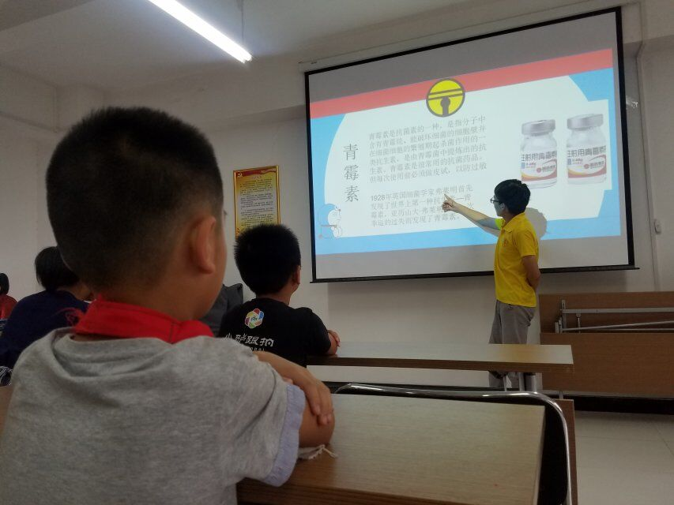探寻微观，开启新世界

实践队员用投影仪播放相关课件，讲解了微生物的三大分类、细菌、真菌、病毒。实践队员举出生活中常见的真菌木耳，草菇等，着重讲解了酵母菌在人类文明发展史中不可磨灭的作用。经过讲解小朋友意识到酵母菌的用途广泛，本领强大，使用悠久等特点，纷纷准备回家自己和面，看看酵母菌的发酵过程。当讲到无处不在的细菌时，由于夏季细菌性食物导致中毒事件频发，我们特意提醒小朋友注意食品安全，不吃三无产品，不吃路边摊。最后讲到真菌时，我们着重讲解了病毒的科研作用，尽力扫除小朋友对一些疾病如艾滋，乙肝的误解与恐惧。

为缓解微生物大课堂带给孩子们的紧张感，下午，我们一起进行了轻松愉快的捏橡皮泥活动。小朋友和大朋友一起动手，捏出了许多千奇百怪的生物，忙得不亦乐乎。

希望通过此次讲堂，在消除孩子们因无知而对一些常识产生错误观念的同时，他们能够养成良好的卫生习惯与饮食习惯，健康成长。

节水护水，我们在行动

——环境与市政工程学院“豫见宛丘，水木清华”社会实践队

7月20日，环境与市政工程学院“豫见宛丘，水木清华”社会实践队前往河南省宛丘进行“节水护水”为主题的实践活动。

我们在宛丘县进行了多项调查，对本地居民进行了节水护水的宣传和讲解，并跟居民们探讨节水护水的小窍门。交流中我们了解到，长期以来，大多数人都有节约用水，保护水资源的意识，但仍有少部分人环保意识淡薄，存在浪费水资源的现象。

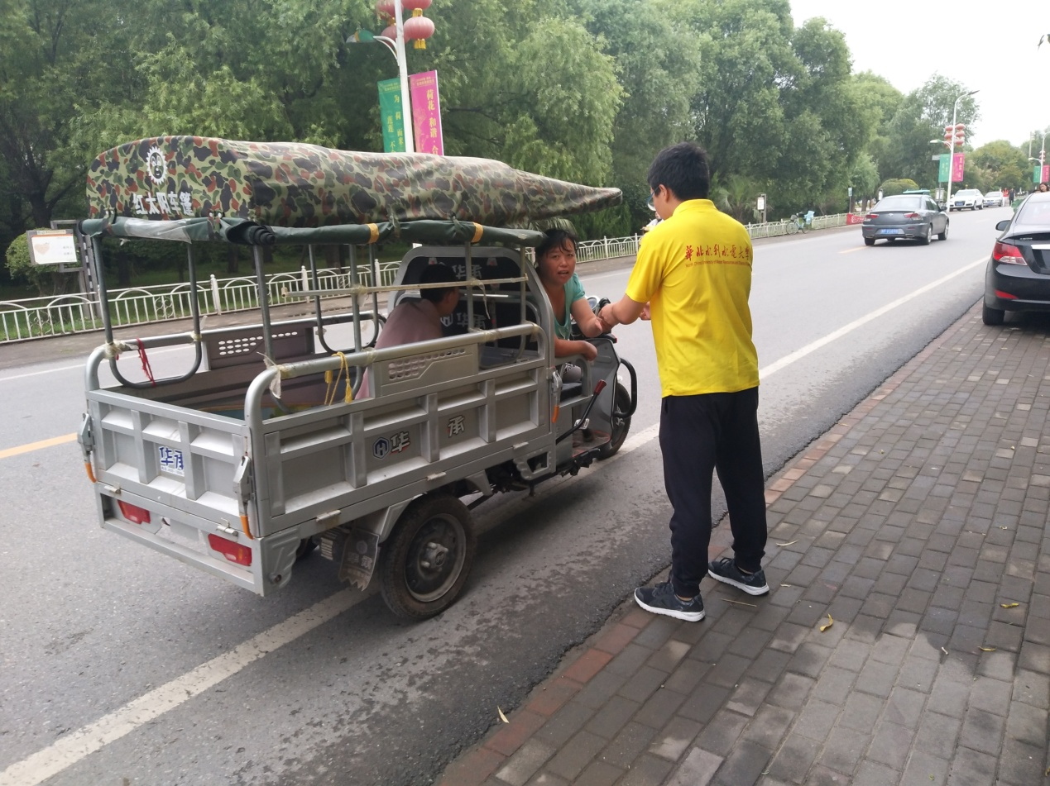节水护水，我们一起行动

因此，在实践活动中，我们采用了多种方式来宣传节水护水的重要性，以增加宣传效果。比如，派发印有节水护水小窍门的小扇子，走访当地居民，以及做有关节水护水的调查问卷等，这些都起到了一定的作用。作为当代大学生，宣传节水护水不能只停留在口头上，我们也要用实际行动来向民众宣传河湖环境保护意识。

因此，队员们组织了在东湖岸边捡垃圾的活动。活动中，我们发现人类活动对水资源的影响是最大的，东湖岸边的生活垃圾随处可见。通过走访当地居民得知，一些生活污水也被排入河流，造成一定程度上的水域污染。如若长此以往，排放的生活污水将超出水本身的自净能力，地下水也将难逃厄运。

**指 导：**祁 萌

**主　　审：**宋凯果

**主　　编：**任 智

**执行主编：**钱超杰 何思珂 孙静 孙孟丽

**联系地址：**华北水利水电大学团委(450011)

**联系电话：**0371-69127469

**电子邮箱：**[m15737115757@163.com](mailto:m15737115757@163.com)

**报：**团省委、校党委

**送：**党群各部门、各院、部、处